**j0361592**

**SOLEMBIO**

**Jardin de Cocagne d’Orléans**

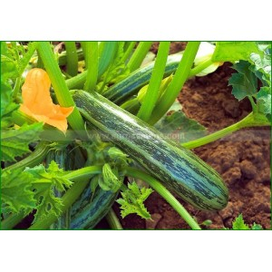**Courgette Cocozel von Tripolis**

**CARACTERISTIQUES** :

Fruit long vert strié de bande plus claire sur toute sa longueur.

**PLANTATION** :

En pleine terre : 60X130 cm, soit 1,2 plants/m².

**RECOLTE** :

Mi-juillet